- La evolución histórica de la cartografía -

El mapamundi más antiguo es una tablilla de arcilla cocida de origen Babilónico del siglo VIII a.C. (Museo Británico). Para los babilonios la tierra era parte habitable del planeta. En este mapa se representa como una superficie plana y redonda cruzada por dos líneas verticales, que representan los ríos Tigres y Eufrates. En el interior del disco se dibujan y nombran las regiones de la tierra y se especifican datos concretos, como medidas y distancias. Se nombran algunas ciudades y el río Eufrates.

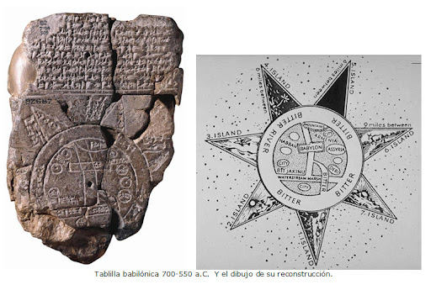

Un poco por encima del centro está Babilonia, su nombre aparece escrito enmarcado. Las otras ciudades están representadas con un círculo que a veces contiene el nombre y otras solamente un punto.
La tierra habitable está rodeada por un océano en forma de anillo llamado Río Amargo. Más allá de este círculo, quedan en la periferia del planeta; representa la zona en la que “no se ve el sol” poblada 'por animales legendarios y demoníacos. El norte está en la parte superior del mate.

GRECIA ANTIGUA (siglo VI a.C):

Las primeras descripciones de la tierra en la antigua Grecia fueron heredadas de la tradición babilónica. La imaginaron como un disco plano envolviendo el Mar Mediterráneo y rodeado a su vez por un océano-río cuyo extremo más lejano se apoyaba la bóveda celeste. Esta es la idea de tierra que expresa Homero en la Ilíada y especialmente en la Odisea. Según este, la tierra era un disco flotando sobre agua en el interior de una semiesfera transparente que era el cielo. Por debajo del agua y de la tierra habitable se encontraba el Tártaro, el reino de la oscuridad y los muertos.
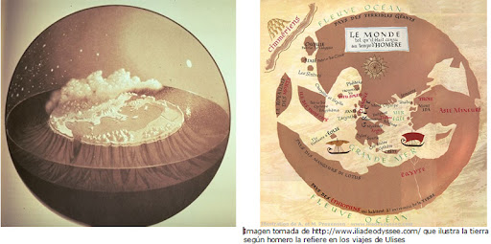

LOS MAPAS DE ANAXIMANDRO (611 – 545 a.C):
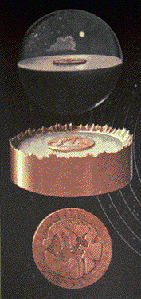
El mapa abarcaba todo el ámbito de la tierra habitable con todos
los mares y ríos conocidos. La tierra, representada por Anaximandro,
era un cilindro oblongo, dos veces más ancho (de este a oeste) que alto
(de norte a sur). Se distribuía alrededor del mar Mediterráneo y estaba
a su vez rodeada por un río-océano. Esta tierra cilíndrica oblonga
estaba habitada únicamente en su disco superior -al que los griegos
lo llamaban ecúmenos, diferenciando la tierra habitada y habitable de la
tierra-planeta-, y permanecía libremente suspendida en el centro de
una esfera completa que era el cielo. No se caía porque al ser equidistante
de todo, no podía caer hacia ningún lado.

LA ESFERICIDAD DE LA TIERRA:

- El esfuerzo por fundamentar racionalmente los conocimientos teóricos condujo a los pensadores griegos a estructurarlos y sistematizar las disciplinas científicas, y al amparo de los nuevos conocimientos en astronomía. Cosmología y geometría.
- Parménides (514 – 450 a.C.) fue el primero en escribir la esfericidad de la tierra y la situó en el centro del universo. Acertó con la forma, aunque no fueron cuestiones geométricas o astronómicas las que indujeron tal afirmación, sino la cabal preferencia por la simetría y el equilibrio, conceptos estos muy gratos a los pensadores griegos.
- Dicearco de Mesina (350 – 290 a.C.) fue considerado uno de los más importantes geógrafos griegos, ajustando la medida de la longitud de la circunferencia del planeta. Realizó un mapa en el que trazó una línea principal a la que llamó “Diafragma”, precursora del ecuador, que siguiendo el Mediterráneo dividía la superficie en dos mitades, una meridional y otra septentrional. También imaginó otra línea perpendicular a la anterior, que trazó pasando por Rodas (isla griega).

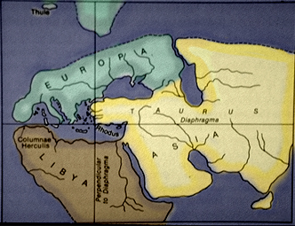
Mapamundi de Dicearco de Mesina 300 a.C. Aprox.

CARTOGRAFÍA ALEJANDRINA, LA MEDIDA DE LA TIERRA:

- Eratóstenes de Cirene (276 – 194 a.C.), filósofo, astrónomo, matemático, geógrafo y director de la biblioteca de Alejandría, el que acertó en medir con exactitud la longitud del meridiano terrestre.
- Compara la inclinación de los rayos solares en Siena (actual Assuán) y en Alejandría en el momento exacto del mediodía del solsticio de verano. Como Siena se encuentra justo encima del trópico, una estaca clavada en el suelo no da sombra.
- De esta manera calculó con bastante precisión que el meridiano medía 39.500 km., lo que no está nada mal teniendo en cuenta que la medida correcta es de unos 40.000 km.
- Eratóstenes perfeccionó las artes cartográficas proponiendo un sistema irregular de paralelos y meridianos para ubicar cada punto en el mapa. Dibujó un nuevo mapamundi que perfeccionaba los anteriores de Anaximandro y Hecateo, complementando el continente asiático hasta la India, e introduciendo tierras nuevas, como la isla Taprobana, que en adelante tendría presencia continuada en toda la cartografía hasta el renacimiento.
- Lo cierto es que aunque Eratóstenes calculó con acierto, tuvieron poca fortuna sus descubrimientos sobre la medida de la tierra, porque uno de sus seguidores, Posidonio de Rodas (135 – 50 a.C.) rehizo los cálculos y redujo la medida a algo más de 28.000 km.

CRATES DE MALLUS (145 a.C.):

Fue el constructor del primer globo terrestre; lo más sorprendente de este geógrafo es que, convencido de que las formas tienden a la simetría y al equilibrio. Postuló la existencia de tres continentes más cuya masa compensaría a la de la ecumene. Los llamó Periecos, Antípodas y Antecos. Los dos primeros ocupan América del Norte y del Sur, y el tercero sería un continente austral, opuesto a la tierra entonces conocida y habitada.

CLAUDIO PTOLOMEO (90 – 168 a.C.):

Ptolomeo, matemático, astrónomo y geógrafo, nació en Egipto, vivió en Alejandría, trabajó en su biblioteca, desarrollando una vasta obra en la que reunió y compendió todos los saberes científicos del mundo clásico aplicados a las astronomía y a la geografía.
Desarrolló una compleja trigonometría para explicar y demostrar el movimiento orbital de los planetas y su trabajo dio nombre a la teoría geocéntrica, que permaneció vigente hasta que ya en el siglo XV la rebatieran Nicolás Copérnico y sus seguidores, especialmente Galileo Galilei en el siglo XVI

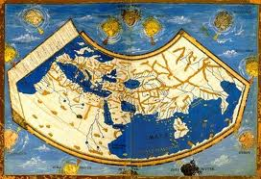

La Geografía de Ptolomeo describe la ecumene con métodos científcos y un alto grado de rigor. Utiliza un sistema para trazar mapas y construir globos terráqueos. Fue el primero en utilizar los métodos de latitud y longitud para ubicar los sitios en el mapa. Para ello estableció un sistema reticular de paralelos y meridianos distribuidos a intervalos regulares y calibrados en grados divididos a su vez en minutos.
Estableció un meridiano 0º que situó en el límite occidental de las Islas Canarias. En cuanto a los paralelos, estableció el 0º en la línea del Ecuador y el 90o en el Polo Norte; situó el extremo norte de la tierra habitable en el paralelo 63º y ubicó en aquella zona las islas Scandia, Albión, Hibernia y Thule.
Ptolomeo también propuso la utilización de proyecciones, es decir proyectar la esfera terrestre sobre la superficie plana de los mapas, consiguiendo así cambiar la escala dentro de un mismo plano.

RENACIMIENTO (siglo XV):

A principios del siglo XV Jacobus Angelus terminó su traducción al latín de la Geografía de Ptolomeo, que se habia mantenido vigente entre los árabes y en Constantinopla, donde había conocido sucesivas ediciones en lengua griega. A partir de esta traducción la ciencia renacentista redescubre la obra de Ptolomeo y experimenta un gran impulso gracias a la invención de la imprenta.
REVOLUCIÓN NÁUTICA:

La revolución náutica nació de la síntesis de dos tipos de embarcación y recibió el nombre de Carabela. Se construyeron dos tipos, la carabela latina era de casco estrecho y poco tonelaje, ligera y muy manejable. La carabela redonda era más grande y robusta, llevaba dos, tres y hasta cuatro mástiles. Incorporaron la brújula, el astrolabio, el cuadrante, la ballestiya y las más precisas cartas marinas.
EXPEDICIONES PORTUGUESAS EN ÁFRICA:

- Portugal fue el primer país europeo que se lanzó a la exploración atlántica.
- El origen de la aventura atlántica fue la escuela náutica fundada en 1394 por Enrique el Navegante.
LOS PORTULANOS:

- Con los portulanos se consolida el estilo de hacer mapas hasta los siglos SIV y XV y se prolongará hasta fines del siglo XVIII
- A finales del siglo XVII apareció en Europa una nueva cartografÍa de carácter estrictamente útil, circunscripta al ámbito de la navegación
- Uso generalizado de la brújula y desarrollo de un tipo de cartas náuticas basadas en cálculos serios se la posición del navío y la distancia entre los puertos.

